关于成绩录入internet explorer设置

- 尽量用internet explorer11浏览器录入
双击桌面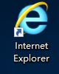
- 在ie地址栏输入http://10.42.120.249/school/default.aspx
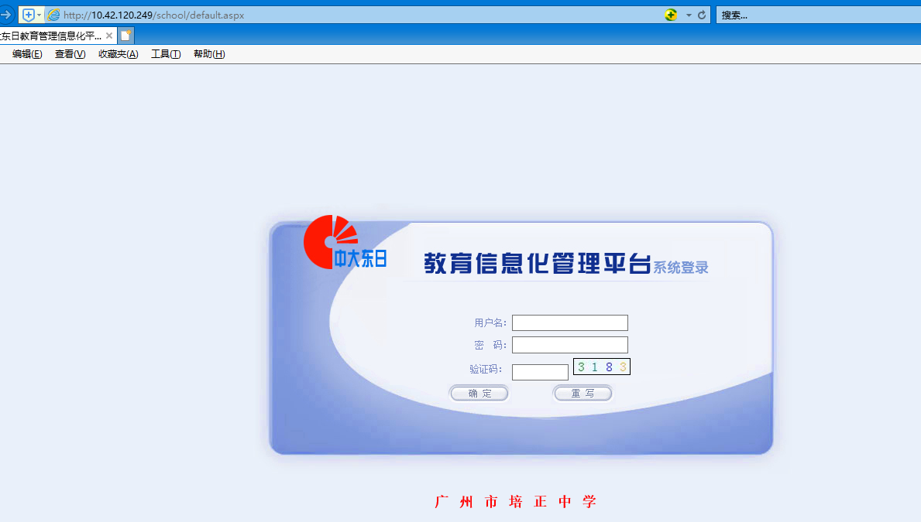
- 在工具——兼容性视图设置
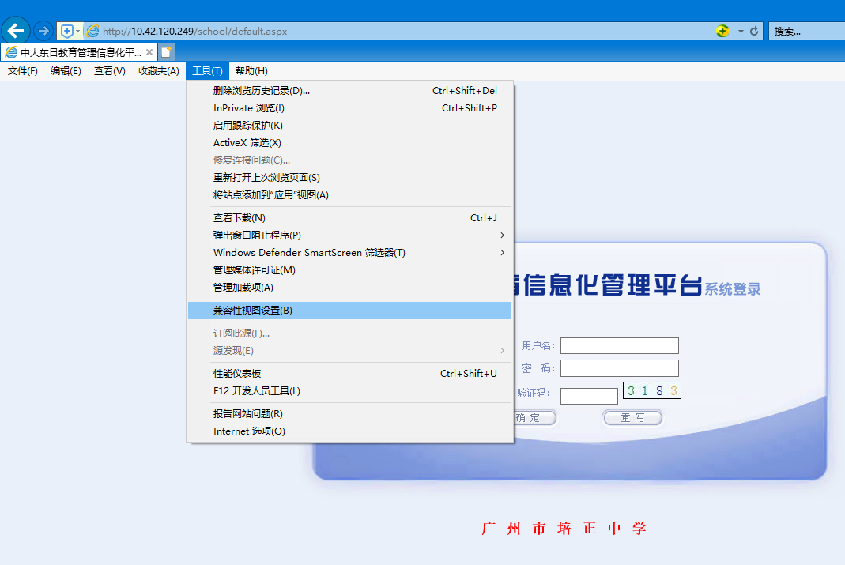

4、点击添加--------关闭
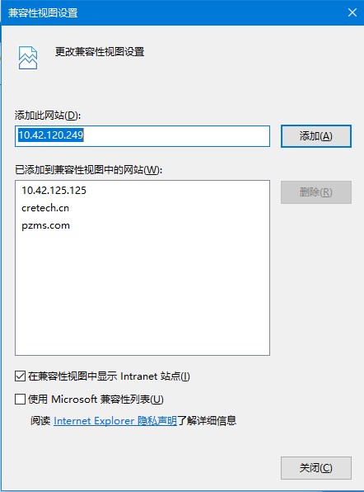

5、在 internet选项-------安全———受信任的站点——站点——将http://10.42.120.249/school/default.aspx添加入去

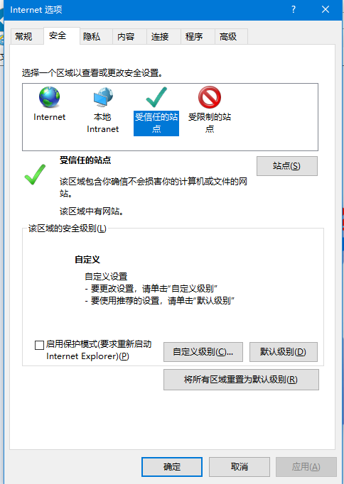
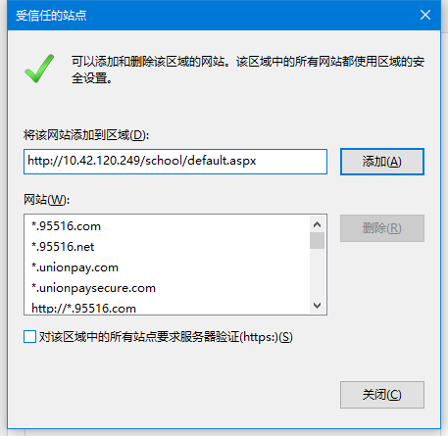
注意对该区域中的所有站点要求服务器验证不要选

